練馬区訪問看護ステーション連絡会 登録用紙 (新規申込)
年 月 日
開設年月日 |  | 年 月 日 | 入会予定月 | 申込と同時・それ以外( 年 月～)
ｽﾃｰｼｮﾝ名
設立団体等
管理者名 |  | ふりがな
住所 |  | 〒  練馬区
電話番号
FAX番号
メールアドレス | 配信用
メールアドレス | 配信用 | ※添付ファイルで資料などを送付しますので、対応できるﾒｰﾙｱﾄﾞﾚｽを記入してください
メールアドレス | MCS用
メールアドレス | MCS用 | ※添付資料参照の上 極力共用以外のｱﾄﾞﾚｽでお願いします。個人情報の観点から 登録完了後に上記は黒塗りします。
＊名簿作成に必要なので下記もご記入をお願いします
体制  (該当に〇) |  |  | 居宅併設 |  |  |  |  |  |  | あり |  |  |  |  |  |  |  |  | なし
 |  |  | 24時間 |  |  |  |  |  |  | 対応している |  |  |  |  |  |  |  |  | 対応していない
 |  |  | 小児訪問看護 |  |  |  |  |  |  | 訪問できる |  |  |  |  |  |  |  |  | 訪問できない
 |  |  | 精神訪問看護 |  |  |  |  |  |  | 訪問できる |  |  |  |  |  |  |  |  | 訪問できない
リハビリ(該当に〇) |  |  |  |  |  |  | 理学療法士 |  |  |  |  |  |  |  | 作業療法士 |  |  |  |  |  |  | 言語療法士
備考欄 |  |  |  |  |  | ※13文字以内で貴STのｱﾋﾟｰﾙpointをご自由に ご記入ください
(例：小児のリハ可、△△認定看護師あり、365日定期訪問可、小児中心、PSW常駐 等)
電話受付時間 |  |  |  | ※24時間ではなく 通常営業で電話対応可能な受付時間(曜日により異なる場合はその旨も)
訪問可能日 |  |  |  | ※定期訪問が可能な曜日等に〇をつけてください
月 |  | 火 |  |  | 水 |  |  | 木 |  |  |  | 金 |  | 土 |  |  | 日 |  |  |  | 祝日 |  |  | 夏季 |  | 年末年始
＊houkan-st1@nerima-med.or.jp宛 又は FAX 03-399７-7511 (送り状不要)＊
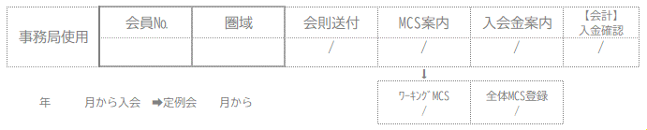
(2026.04.15改訂)

